Daniel Szepietowski 310 316

MODI projekt 1

Zadanie 15

K = 3, T1 = 6, T2 = 7, α1 = 0,39, α2 = 0,37, α3 = −0,19, α4 = −0,2

**1. Narysować reprezentację graficzną dynamicznego modelu ciągłego**

**2. Wyznaczyć równania dynamicznego modelu dyskretnego, narysować jego reprezentację graficzną**

Tp – czas próbkowania

**3. Zasymulować dynamiczny model ciągły i dyskretny dla tego samego skoku sygnału sterującego (np. od wartości 0 do 1 w chwili 1 sek.) przy zerowych warunkach początkowych. Porównać otrzymane odpowiedzi dla 3 okresów próbkowania: „małego”, „średniego” oraz „dużego” (tzn. podać na jednym rysunku odpowiedzi obu układów, sporządzić oddzielne rysunki dla kolejnych okresów próbkowania)**

Skokiem sygnału sterującego jest skok od wartości 0 do 1 w chwili 1 sekundy.

„Mały” czas próbkowania – Tp = 0.1s

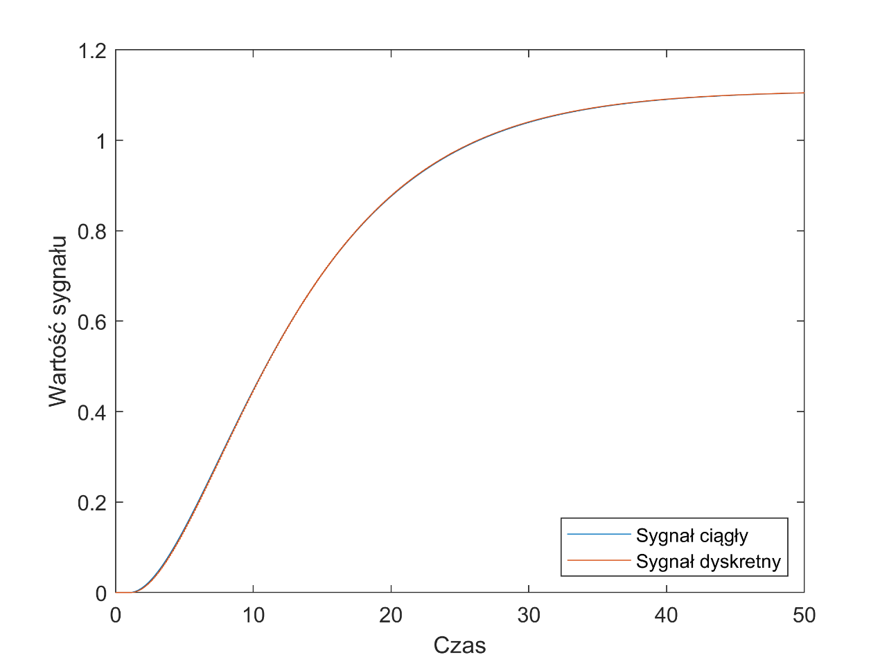

„Średni” czas próbkowania – Tp = 0.5s

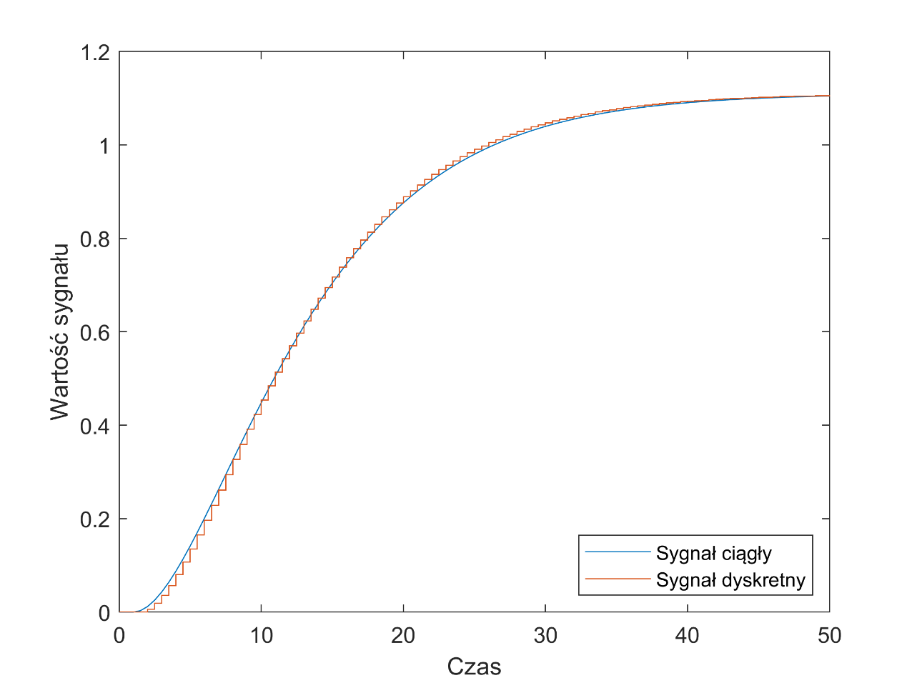

„Duży” czas próbkowania – Tp = 1s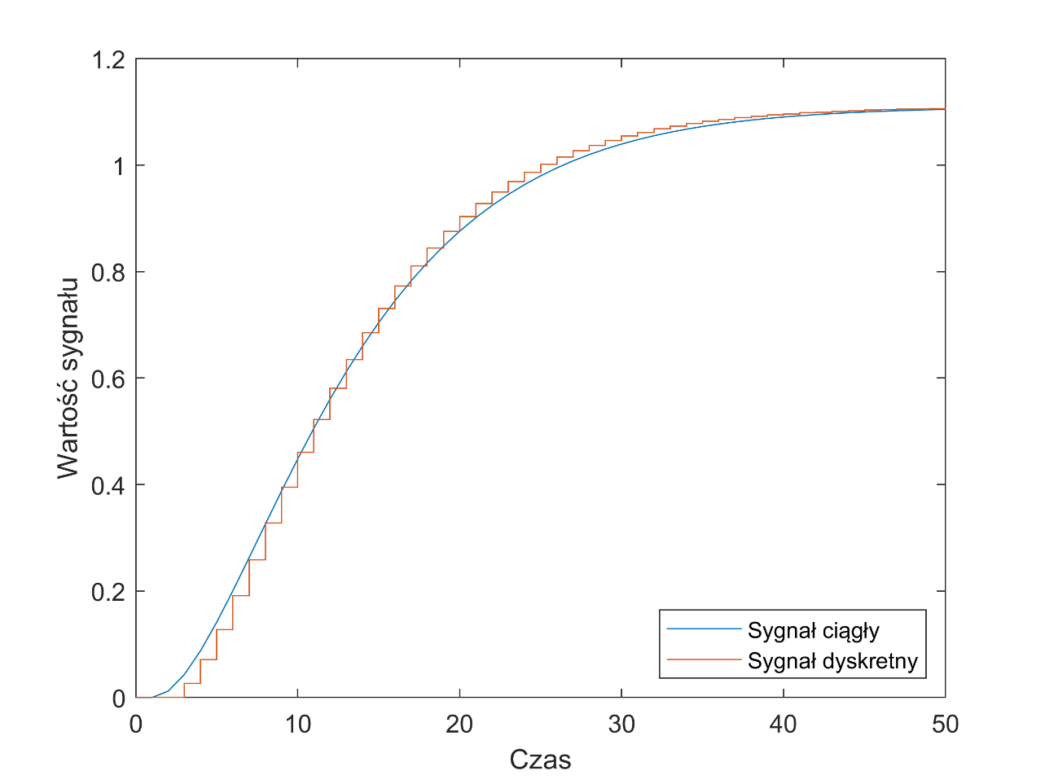

**4. Na podstawie dynamicznego modelu dyskretnego wyznaczyć wzór i narysować charakterystykę statyczną y(u).**

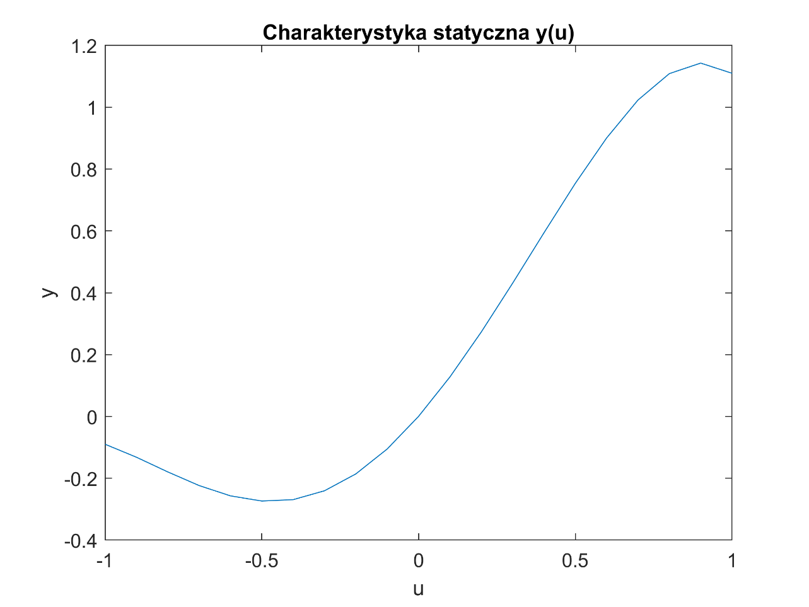

**5. Wyznaczyć analitycznie charakterystykę statyczną zlinearyzowaną w dowolnym punkcie ū**

**6. Narysować zlinearyzowaną charakterystykę statyczną na tle charakterystyki nieliniowej dla 4 punktów linearyzacji (sporządzić osobne rysunki dla kolejnych punktów linearyzacji)**

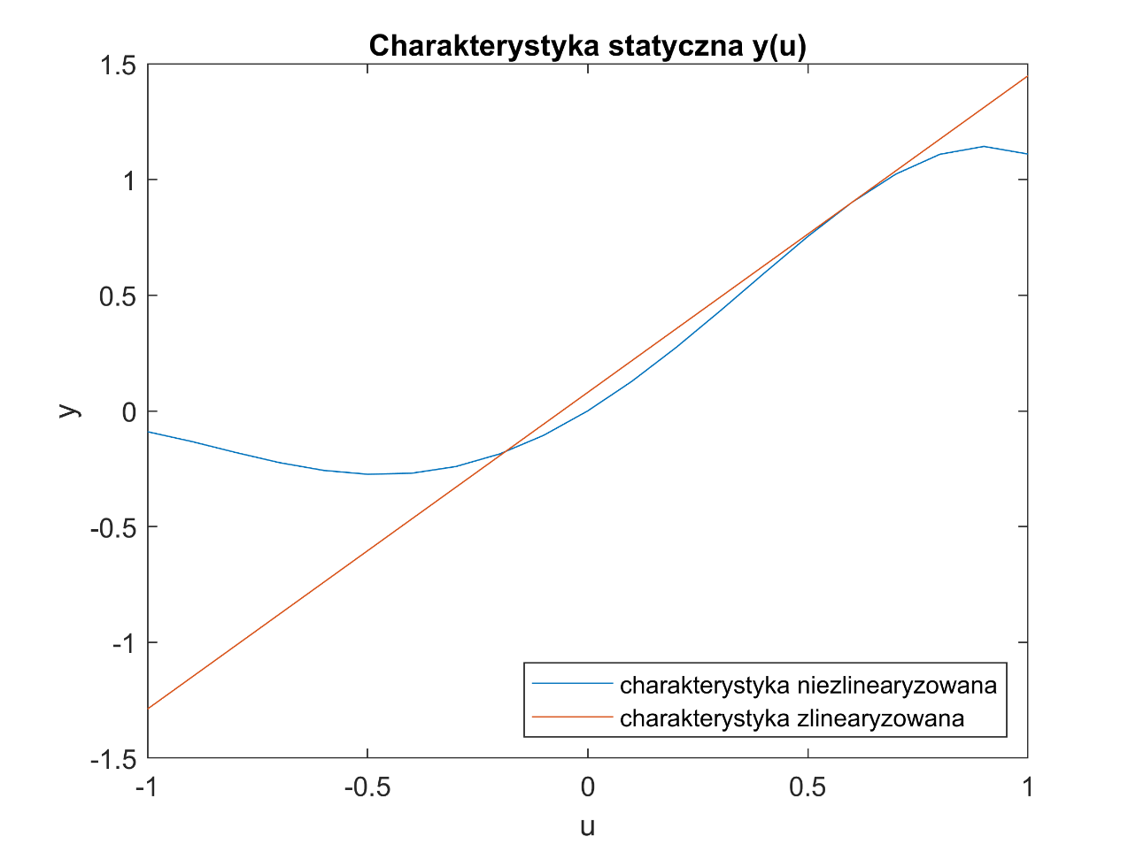

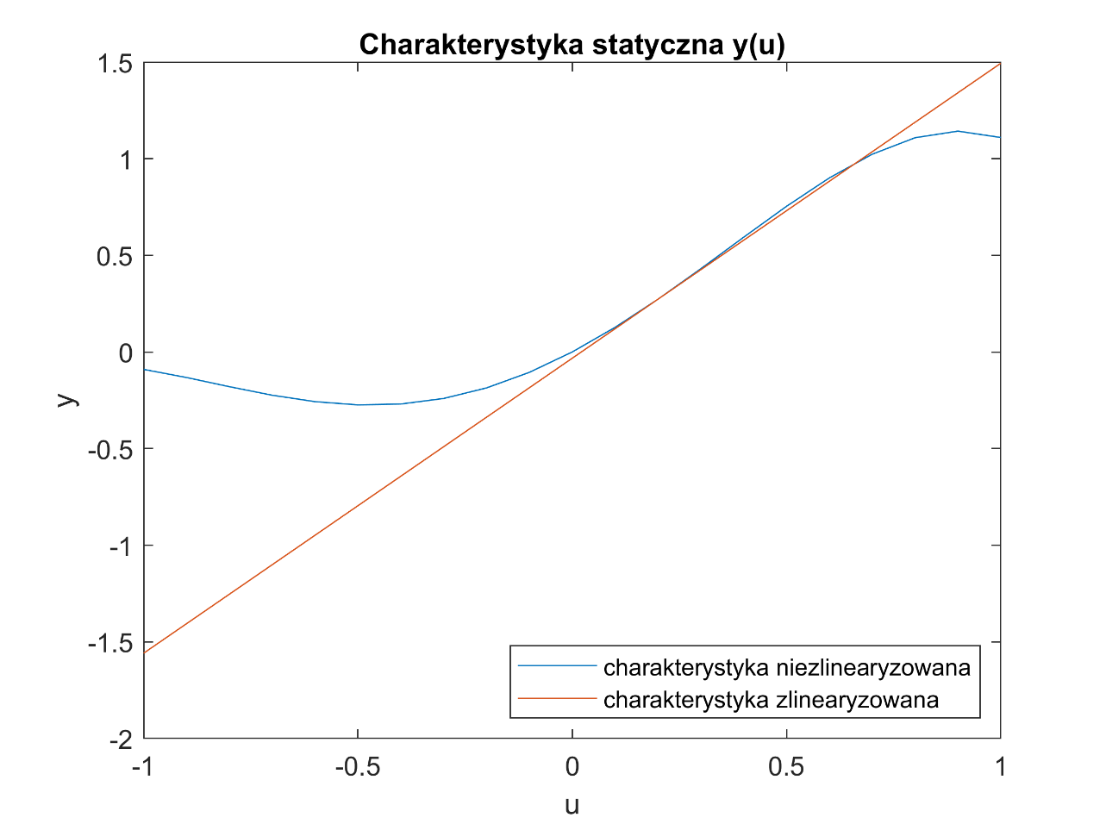

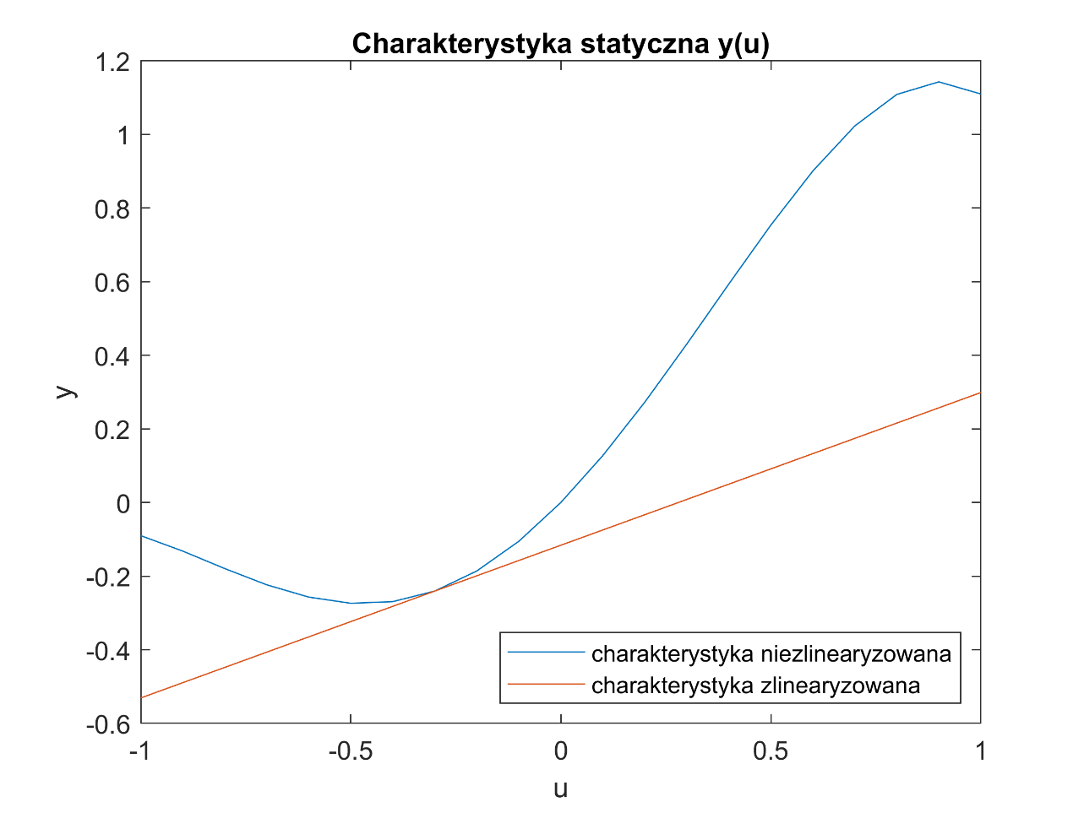

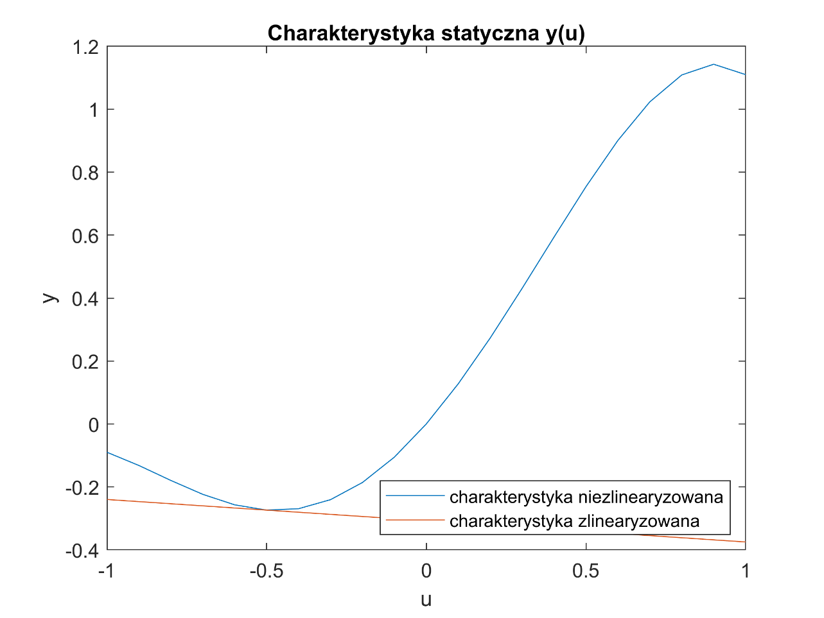

**7. Wyznaczyć analitycznie dynamiczny dyskretny model zlinearyzowany w dowolnym punkcie**

**8. Narysować reprezentację graficzną zlinearyzowanego dynamicznego modelu dyskretnego**

**9. Zasymulować dynamiczny model dyskretny w wersji nieliniowej i zlinearyzowanej dla kilku skoków sygnału sterującego („małego”, „średniego” i „dużego”), przy 4 różnych punktach linearyzacji, przyjąć okres próbkowania 1 sek. Porównać otrzymane odpowiedzi (tzn. podać na jednym rysunku odpowiedzi obu układów, sporządzić oddzielne rysunki dla różnych punktów linearyzacji)**

„Mały” skok sygnału sterującego od 0 do 0.2 w chwili 1 sek.

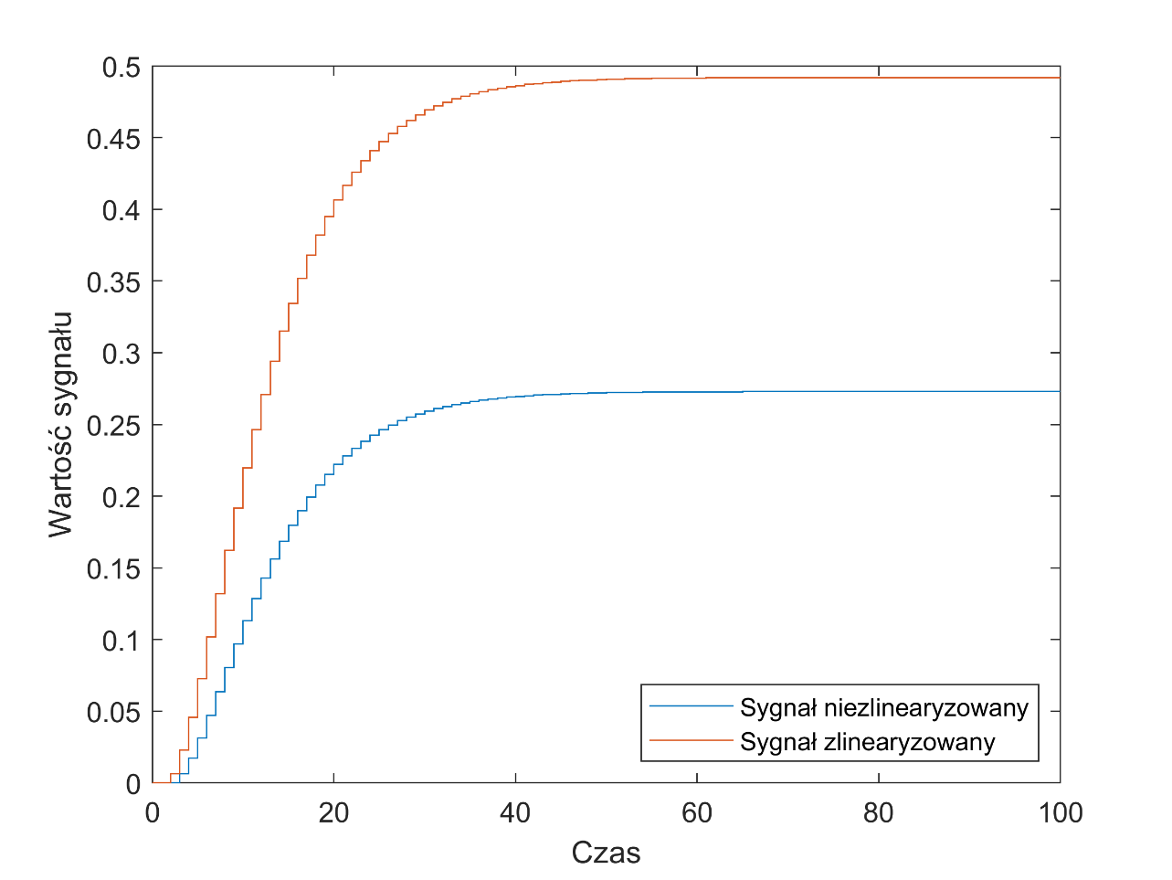

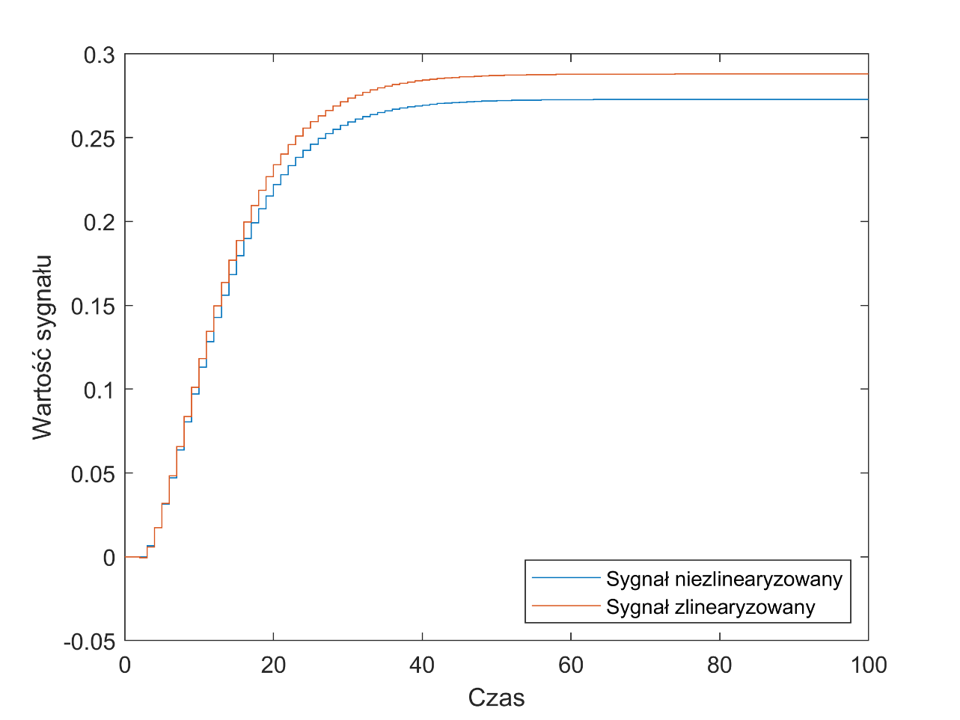

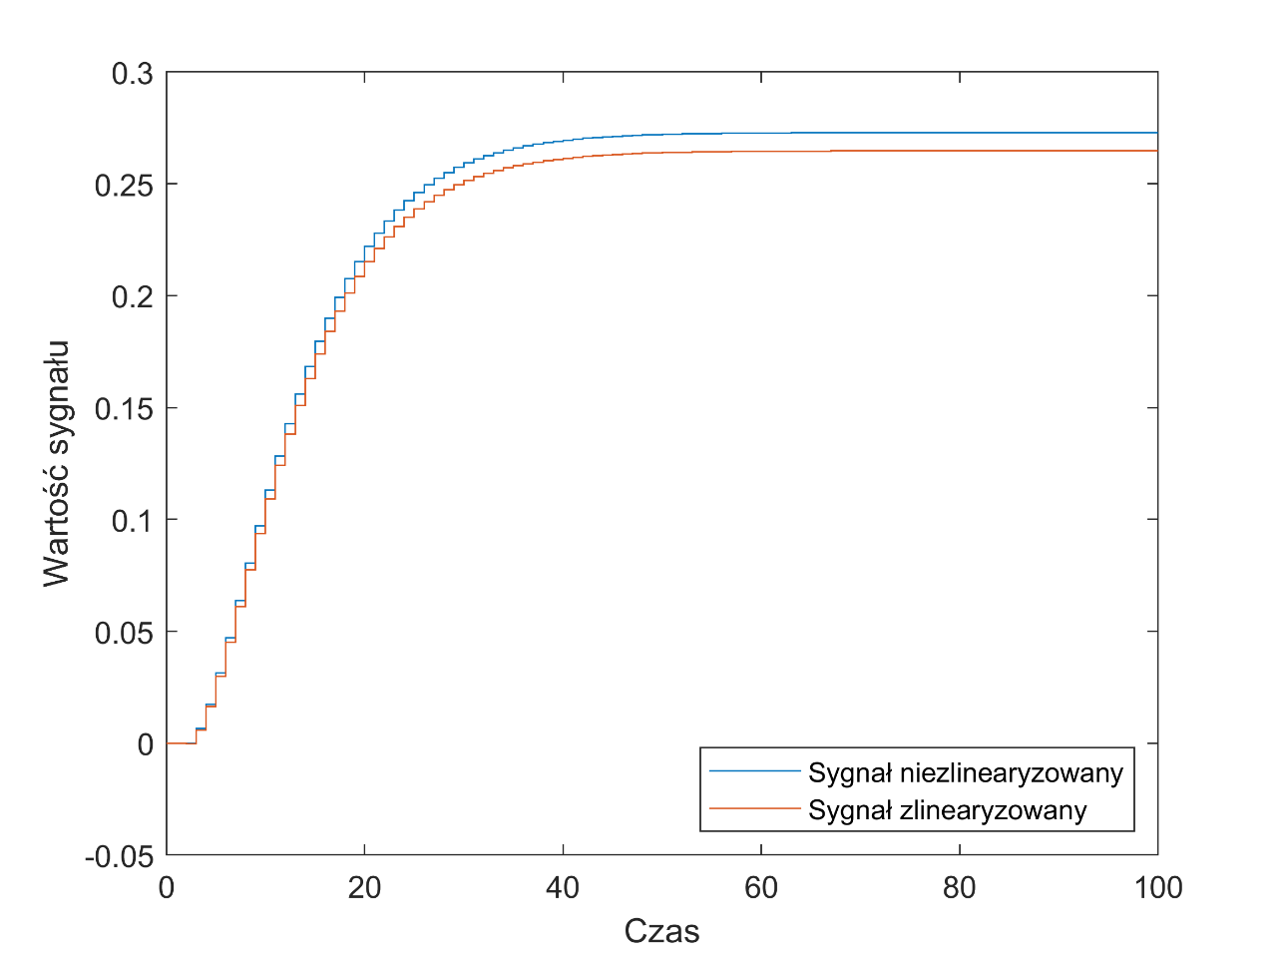

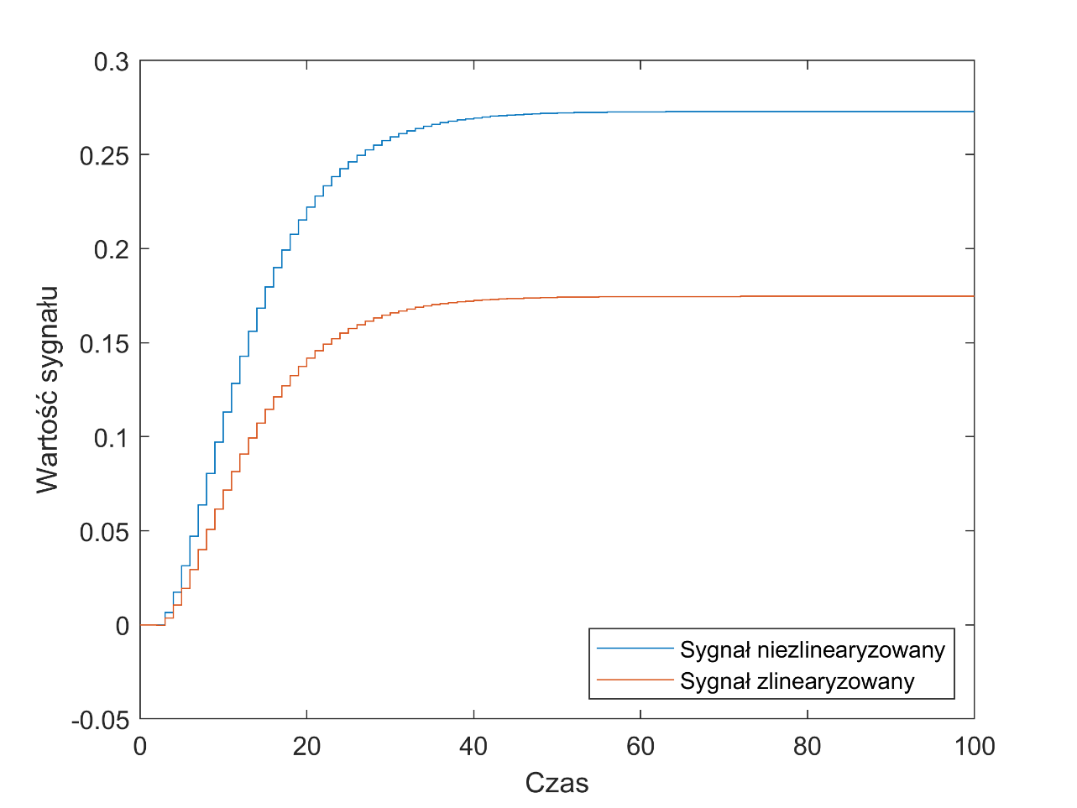

„Średni” skok sygnału sterującego od 0 do 0.5 w chwili 1 sek.

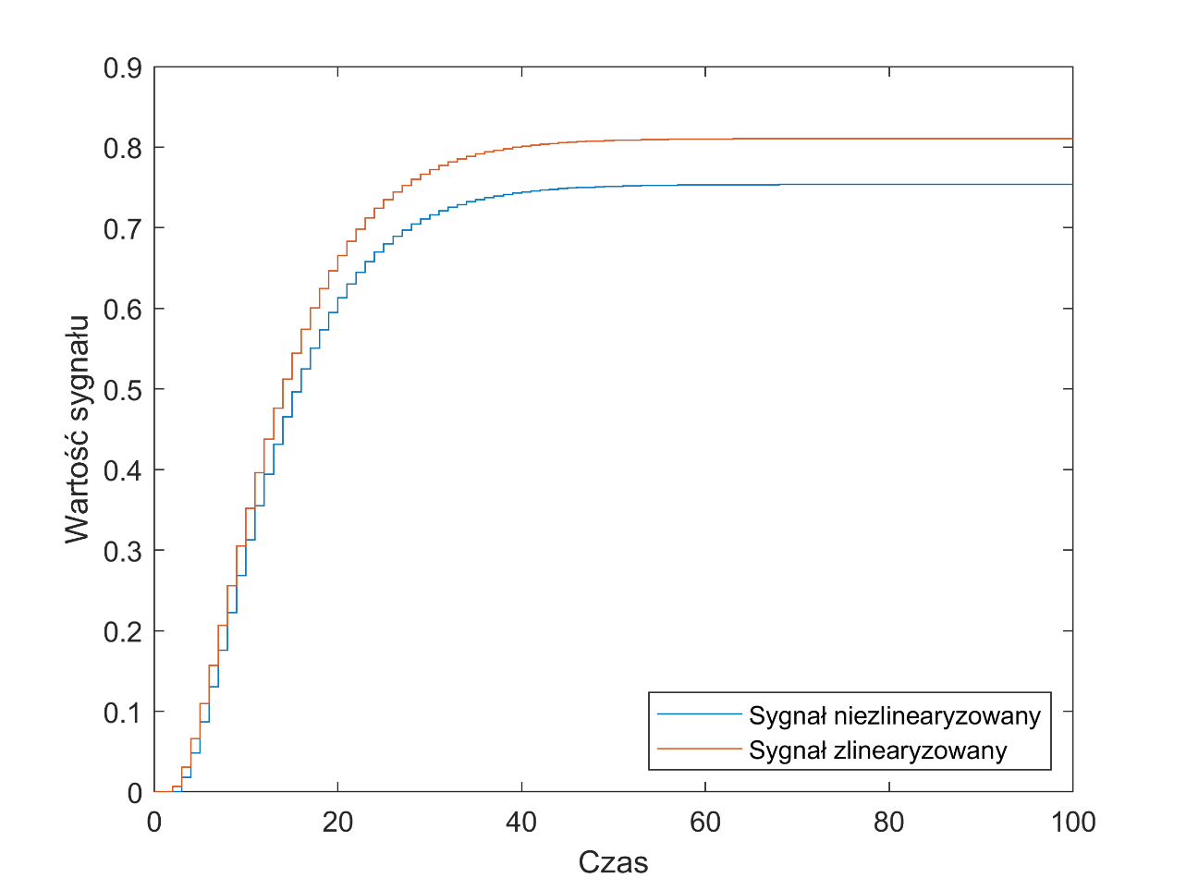

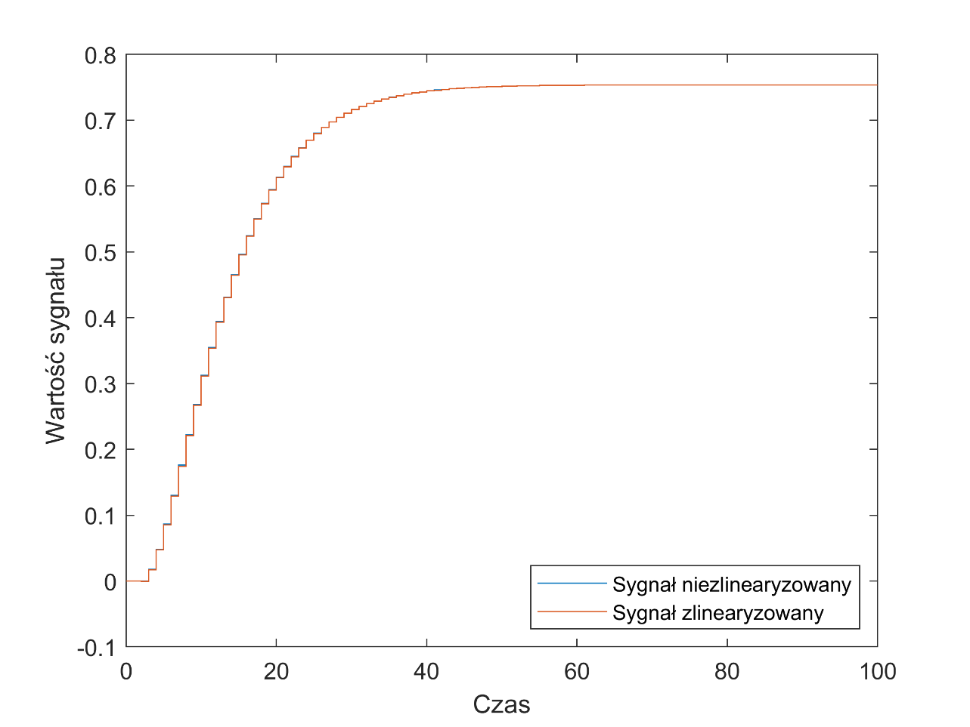

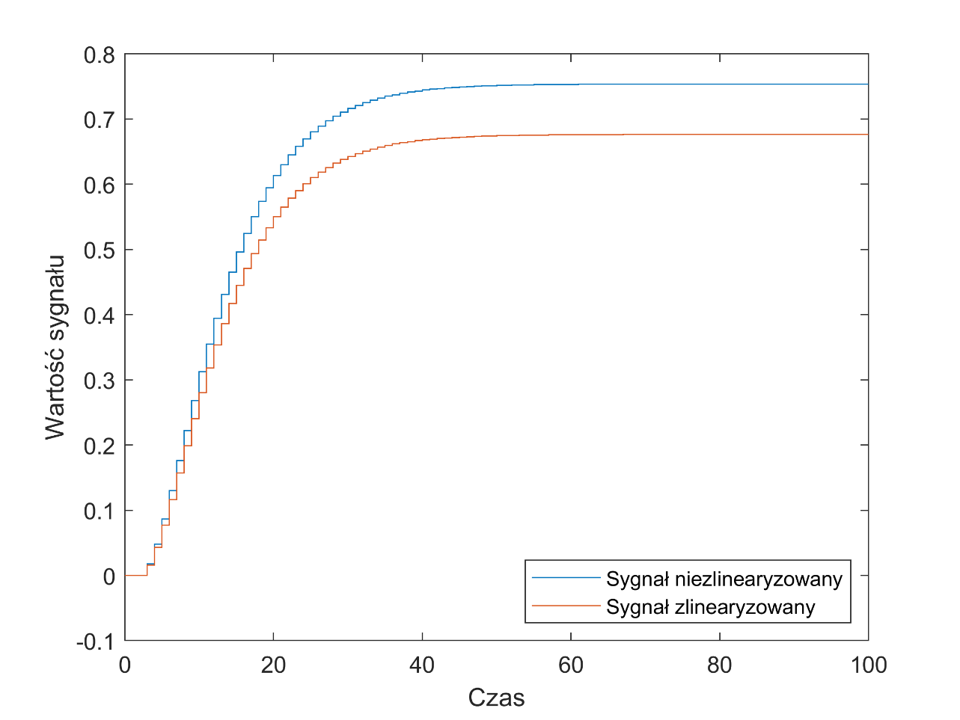

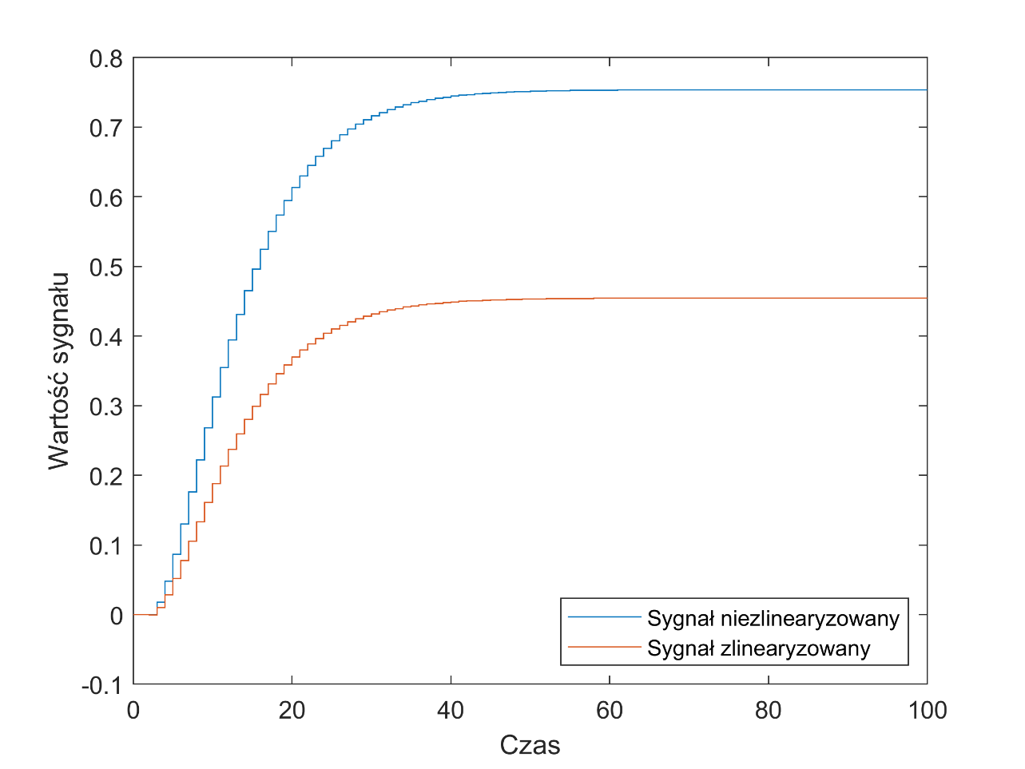

„Duży” skok sygnału sterującego od 0 do 1 w chwili 1 sek.

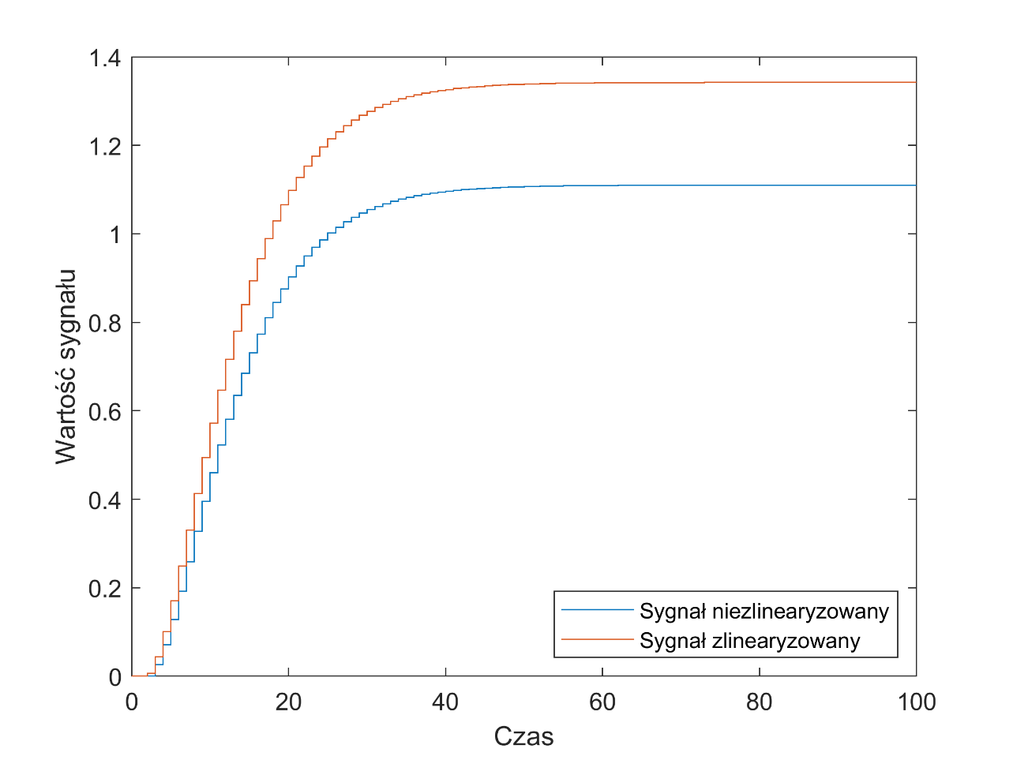

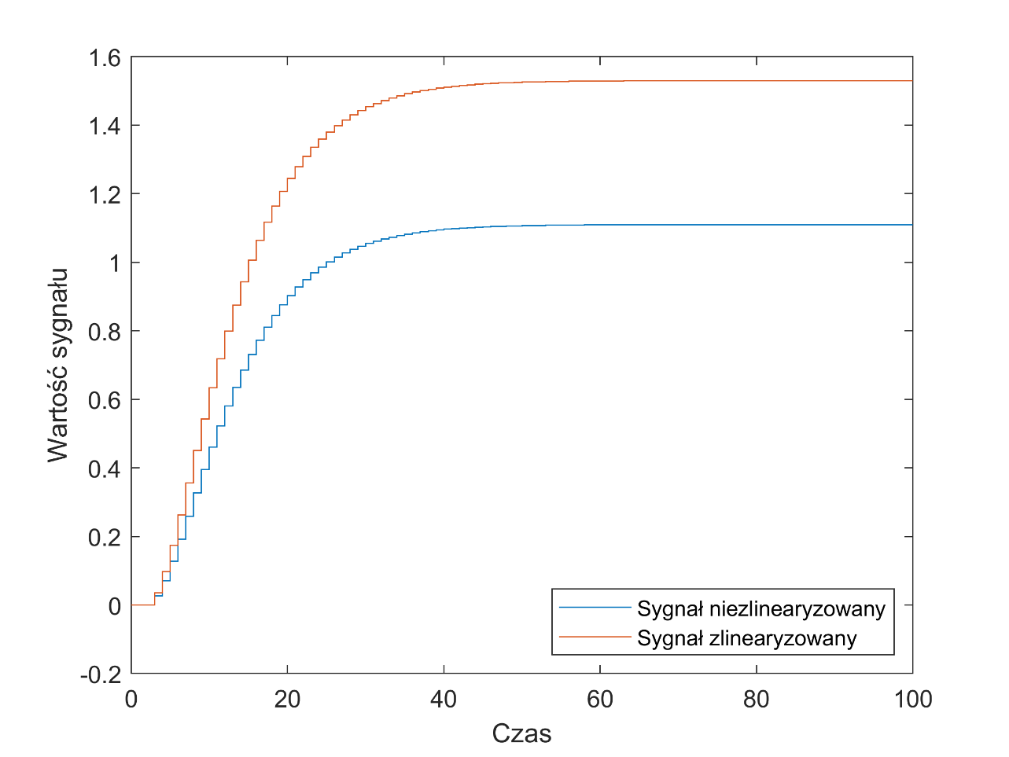

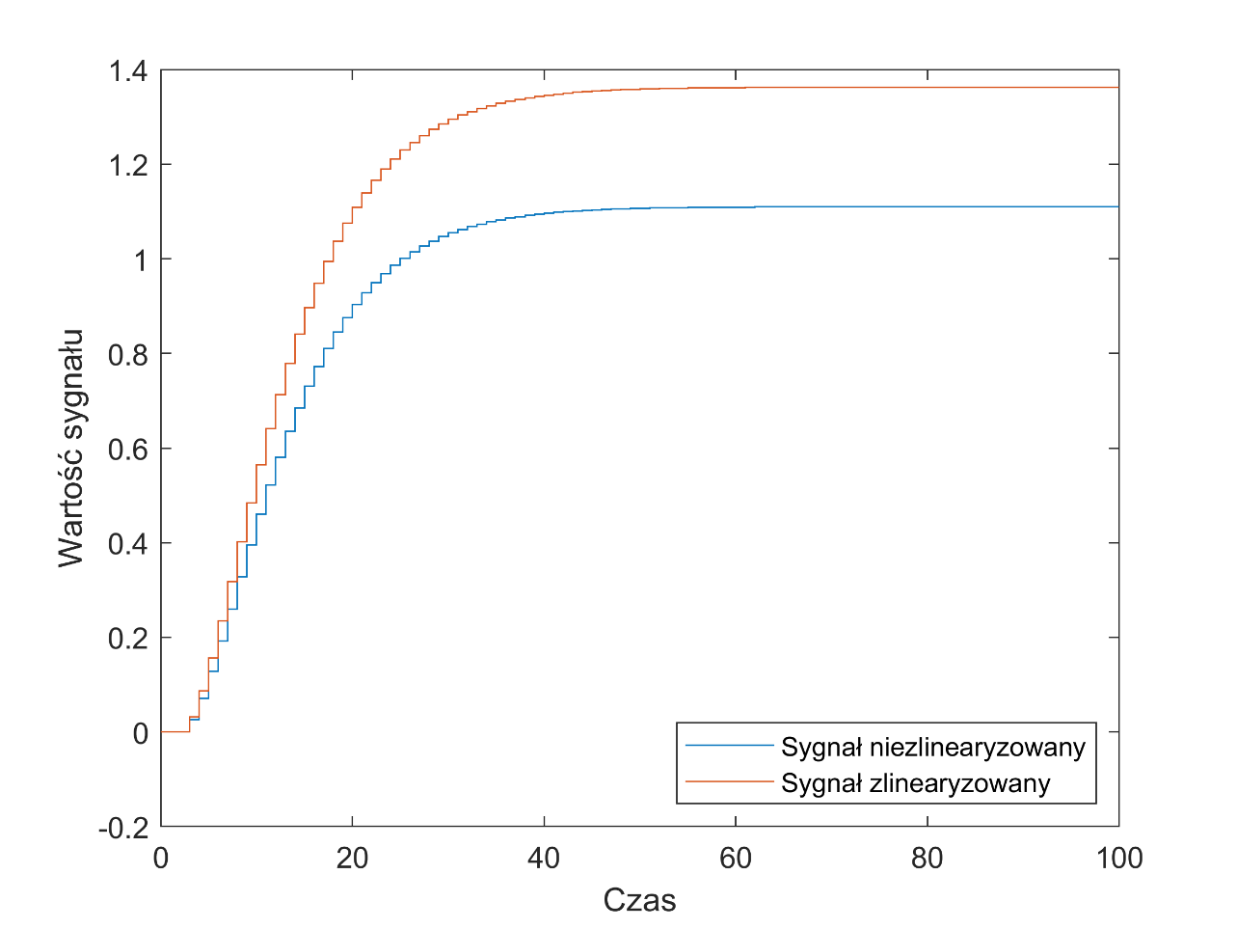

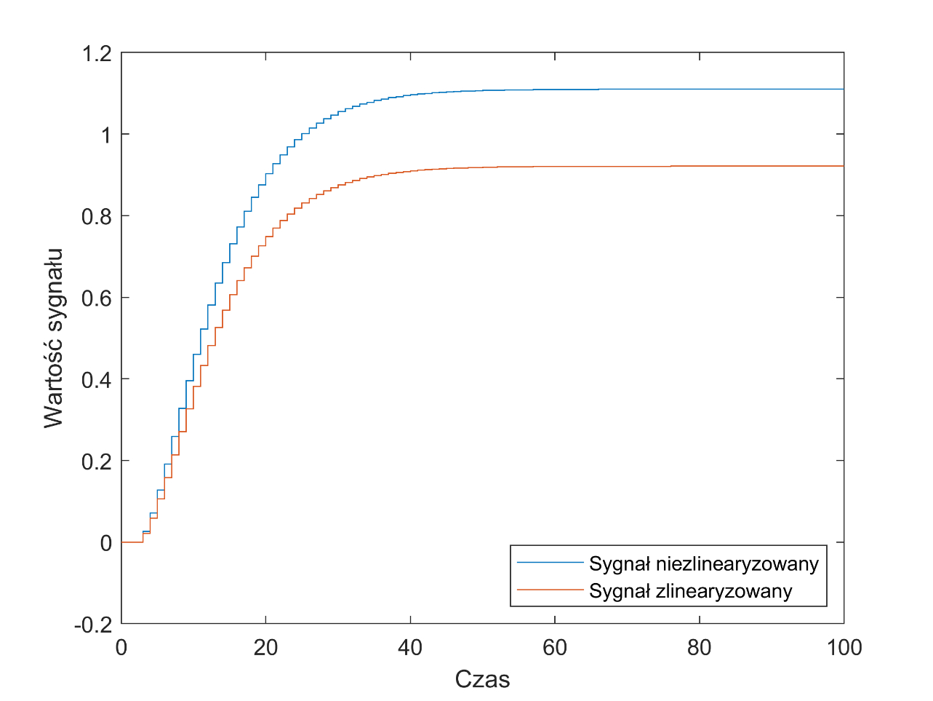

10. Na podstawie zlinearyzowanego dynamicznego modelu dyskretnego wyznaczyć odpowiadającą mu transmitancję w punkcie

Dla okresu próbkowania Tp=1

11. Wyznaczyć wzmocnienie statyczne Kstat transmitancji w zależności od punktu linearyzacji , narysować zależność Kstat()

